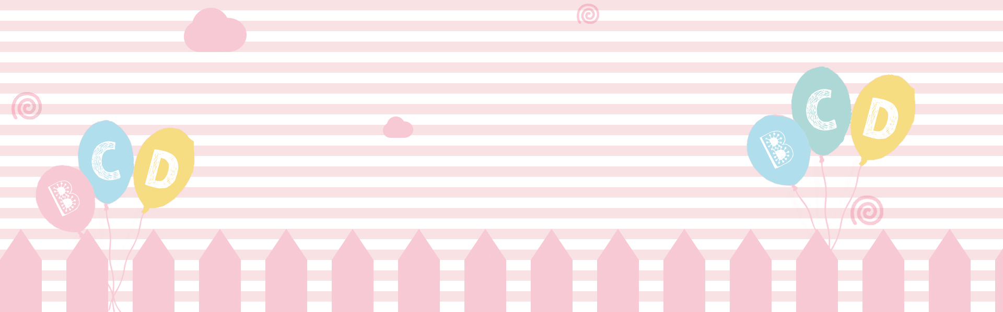

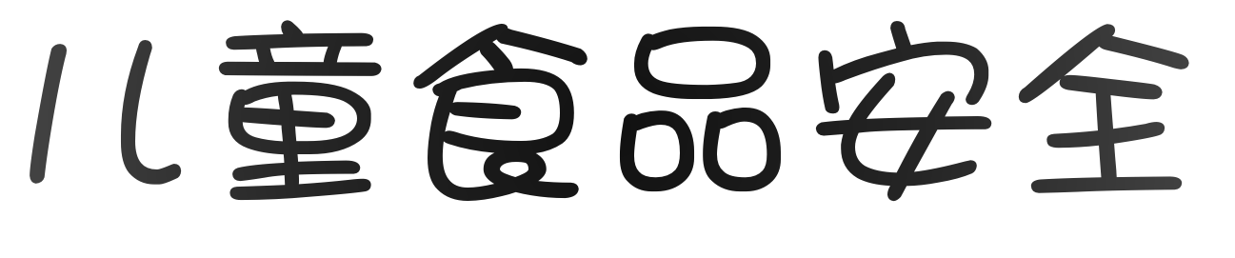


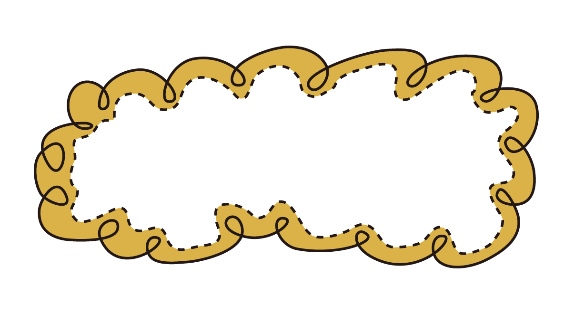
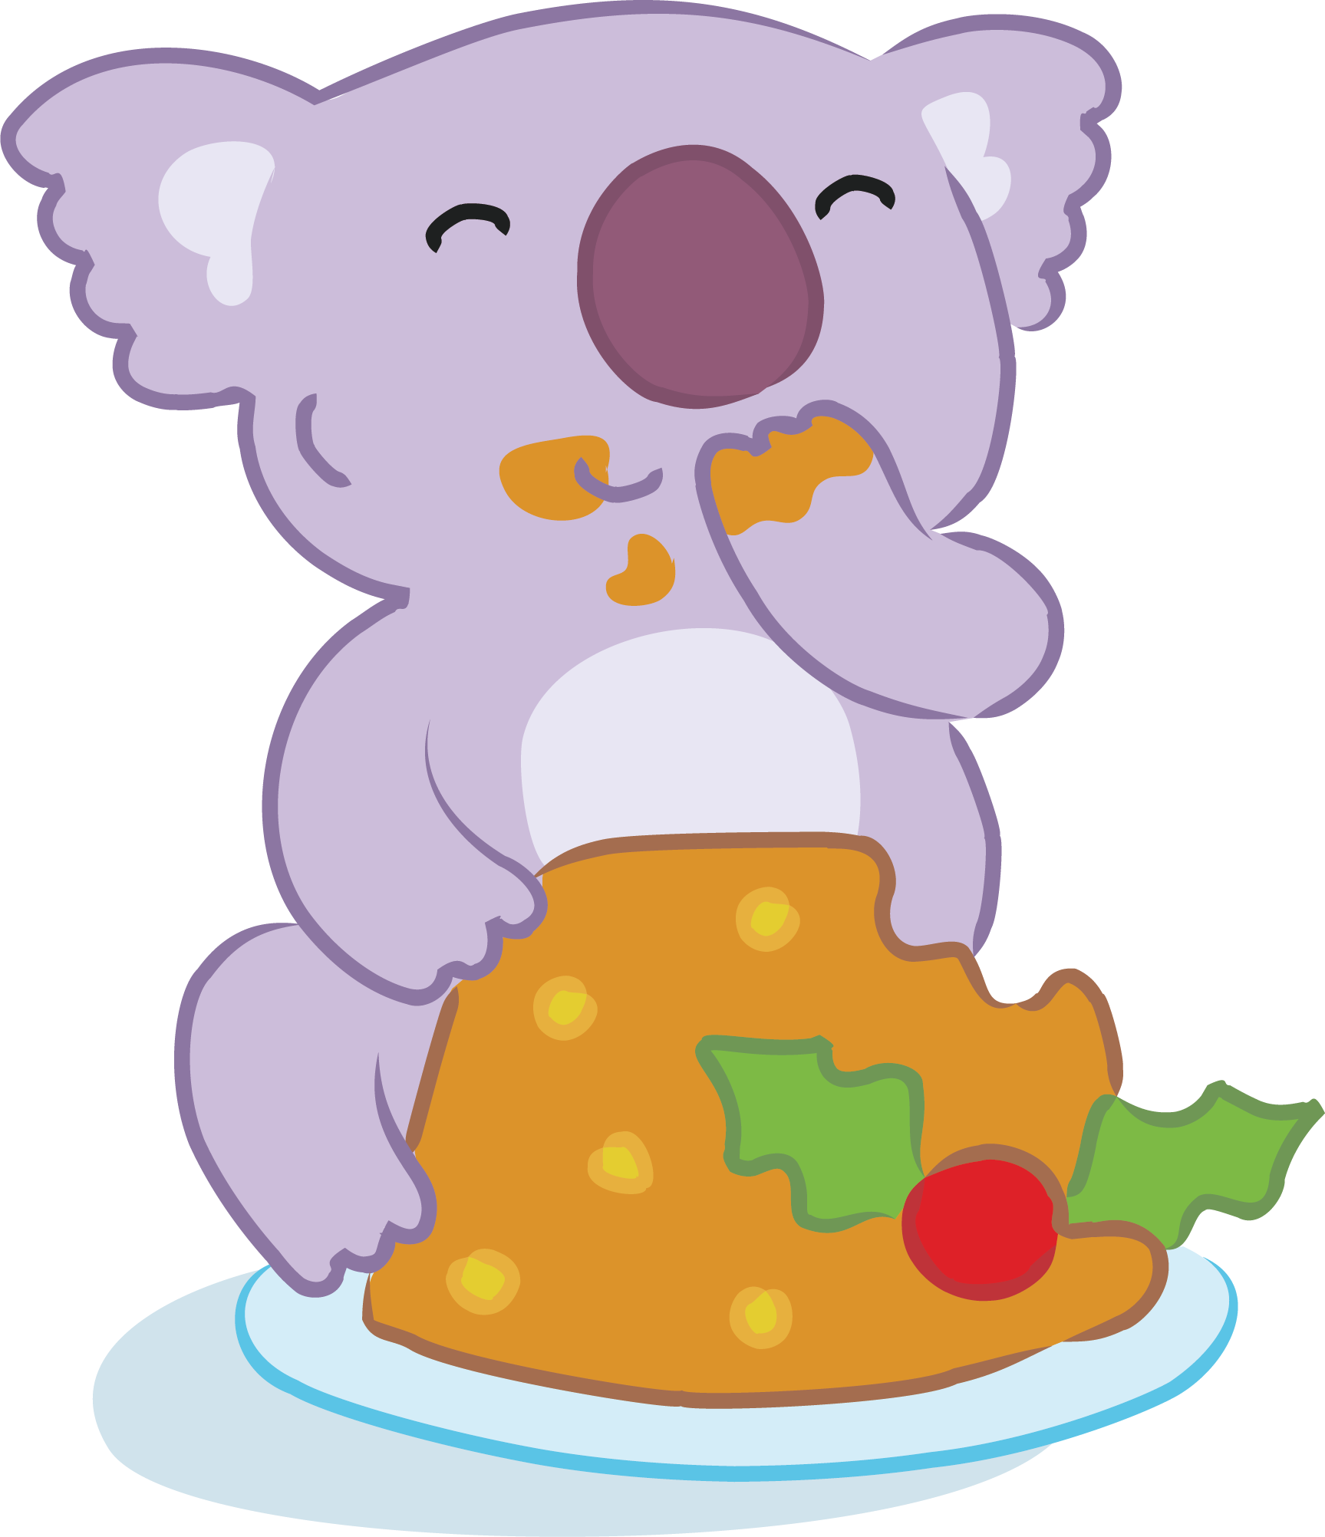

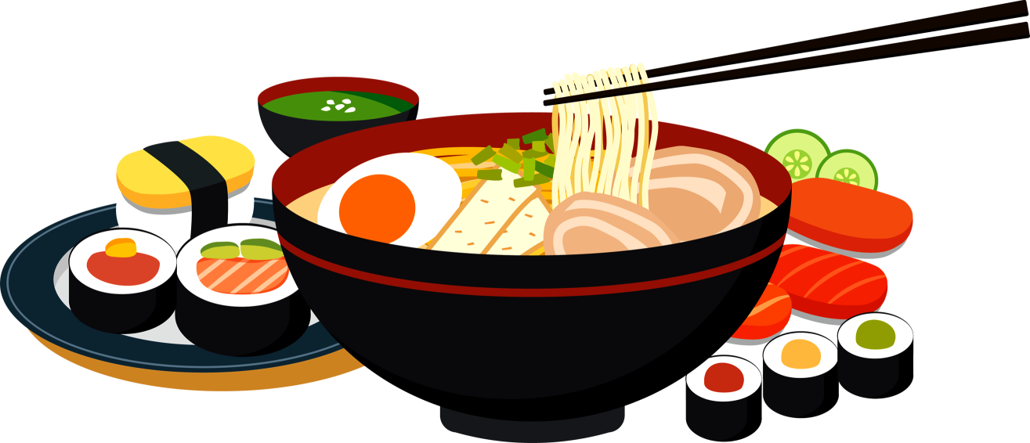
饮食安全儿歌
小朋友，要记好，食品安全真重要。 讲卫生，懂常识，少生病就少打针。 小食品，要挑选，过期食品不能要。 小零食，不乱吃，病从口入不得了。 喝饮料，不太好，天天都喝肚子叫。 小冰棍，冰淇淋，多吃牙齿长不好。 牙齿不好真难瞧，长大就像猴宝宝。 小地摊，买食品，细菌又多不卫生。 不买不吃不生病，老师家长真高兴。 吃烧烤，更不好，危害更比吸烟高。 油炸食品要少吃，你能做到身体好。
预防食物中毒十大要诀
个人卫生要牢记，洗手更衣莫忘记；环境卫生是基础，每天清洁别大意；
食物新鲜保营养，变质原料是大忌；食品进货严检查，索证验收要管理；
原料清洗除污染，谨防农药与杂质；彻底加热保安全，烧熟煮透要彻底；
剩余食品需冷藏，食用之前再加热；生熟交叉严格防，容器生熟要标记；
库房存放有条理，有害物质禁放置；防蝇防虫和老鼠，确保安全旺生意。
儿童不宜多吃的食品
妈妈们总是乐得带孩子在超市购物，并任由他们自选食物。不过妈妈们要注意了，孩子爱吃的食物并不安全，你最好让他们远离。
1、果冻
果冻是由增稠剂、香精、着色剂、甜味剂等配制而成，这些物质吃多或常吃会影响儿童的生长发育和智力健康。
2、可乐饮料
可乐饮料中的咖啡因，对儿童尚未发育完善的各组织器官危害较大。国内专家认为，从临床上判断，可乐中的咖啡因正在影响中国儿童身高。
3、泡泡糖
泡泡糖中的增塑剂含有微毒，其代谢物苯酚也对人体有害。
4、油炸食品
油炸食品是我国传统的食品之一，无论是逢年过节的炸麻花、炸春卷、炸丸子，还是每天早餐所食用的油条、油饼、面窝；近年来儿童喜欢食用的洋快餐中的炸薯条、炸面包以及零食里的炸薯片、油炸饼干等，无一不是油炸食品。但经常食用油炸食品对身体健康却极为不利。
5、罐头
罐头食品中的添加剂，对正发育的儿童有很大影响，还容易造成慢性中毒。另外，罐头食品大多数还是采用焊锡封口，焊条中的铅含量颇高，在储存过程中可污染食品。小儿消化道的通透性较大，这些添加剂和重金属均可被吸收，并影响小儿健康。当食品煮熟、装罐、排气、密封后，常常还要采用超高温消毒灭菌，这一来，还会导致食品营养的流失。
6、爆米花
爆米花含铅量很高，铅进入人体会损害神经、消化系统和造血功能。因为在爆米花机的铁罐内和封口处有一层铅或铅锡合金，当铁罐加热时，一部分铅以铅烟或铅蒸气的形式出现，当迅速减压爆米时，铅便容易被疏松的米花所吸附而使米花受到污染。铅对人体是极为有害的，特别是对儿童影响更大。它被人体吸收后，主要危及神经、造血系统和消化系统，使儿童生长发育迟缓、抗病力下降。临床表现为烦躁不安、食欲减退，有的伴有腹泻或便秘。
7、巧克力
巧克力味道香甜，很受儿童喜爱。有的家长以为巧克力营养丰富，就让孩子多吃。实际上，儿童并不宜多吃巧克力，多食可使大脑长时间处于兴奋状态，引起疲劳，影响脑组织的发育。儿童所需的蛋白质、无机盐和维生素等，巧克力中的含量均较低，并且所含脂肪较多，在胃中停留的时间较长，不易被儿童消化吸收。另外，吃巧克力后容易产生饱腹感。如果儿童饭前吃了巧克力，到该吃饭的时候，就会没有食欲。可是过了吃饭时间后他又会感到饿，这样就打乱了正常的生活规律和良好的进餐习惯。巧克力不含纤维素，吃多了容易在胃肠内反酸产气而引起腹痛。
8、汽水
汽水属于口福型饮料，适口性好，但不能为人体提供什么营养素，除了水分以外，还含有糖、香精、碳酸氢钠，所以汽水呈弱碱性。过量饮用，会中和稀释胃酸，减低胃的消化能力。此外，汽水中含有磷酸盐。磷酸盐进入肠道后，会与肠壁的铁离子产生化学作用，形成不溶于肠壁的铁离子，经化学作用形成不溶性铁盐，从而妨碍人体对铁的吸收。
9、方便面
几乎所有的方便面都强调美味，却都有意无意的回避了营养这敏感的话题。人体需要的六大营养素（糖、脂肪、蛋白质、矿物质、维生素和水），无论缺乏哪一种，时间长了极易患病。方便面以面粉为主，主要成分是碳水化合物，另有少量味精、盐等调味品，在制作过程中维生素又大量丧失，因此蛋白质、维生素、矿物质、均严重不足。即使是冠以鸡精、牛肉、海鲜之类名称的方便面，其中的鸡肉牛肉含量是少之又少，甚至“子虚乌有”。
一些儿童受广告影响，放着丰盛的饭菜不吃，经常食用方便面。长此以往，引起营养不良便不足为奇，有人作过调查，长期食用方便面者有60％的人营养不良，54％的人患缺铁性贫血，29％的人患核黄素缺乏症，16％的缺锌，23％的因缺乏维生素A而患眼疾。
此外，方便面除营养价值低外还常常存在脂肪氧化问题，食用时或多或少的会从中摄入防腐剂和色素，这些成分都对儿童不利。因此，方便面只能适量食之，不易作为正餐的替代品。需要较长时间吃方便面时，应酌情添加熟肉、鸡蛋、新鲜蔬菜到其中，以提高营养成分。
10、膨化食品
膨化食品作为时尚食品，凭借良好的口感和炫目的包装，受到消费者尤其是少年儿童的喜爱，近年来，膨化儿童小食品在市场上层出不穷，如油炸薯条、雪饼、薯片、虾条、虾片、鸡围、鸡条、玉米棒等，包装夺目，十分吸引儿童，商场里出售的儿童大礼包，里面也几乎是清一色的膨化食品。但许多消费者并不了解其质量、营养状况。检测显示，膨化食品虽然口味鲜美，但从成分结构看，属于高油脂、高热量、低粗纤维的食品。
从饮食结构分析有其一定的缺陷，只能偶尔食之。经常食用膨化食品会造成油脂、热量吸入高，粗纤维吸入不足。若运动不足，会造成人体脂肪积累，出现肥胖。其次，膨化食品不宜空腹食用，否则其所含有的铅、砷等毒素特别容易被人体吸收。再次，孩子经常食用膨化食品，会影响正常饮食，导致多种营养素得不到保障和供给，易出现营养不良。
膨化食品中普遍高盐、高味精，孩子成年后易导致高血压和心血管病。膨化食品中不合格的主要问题是细菌污染，如大肠菌群超标，以及膨化食品中所含脂肪腐败而引起的过氧化值升高，这些会导致孩子胃肠不适、腹泻和肝脏损害。
11、烤、炸羊肉串
羊肉串等火烤、烟熏食品，在熏烤过程中会产生乙—苯胺和3.4苯并芘等强致癌物，儿童常吃这些焦化食品，致癌物质可在体内积蓄而后发生癌症。加工肉类制品一般都会添加少量亚硝酸盐作为发色剂，但其含量是被强制限制使用的。过多摄入亚硝酸盐，可引起食物中毒外，还会产生致癌物质，对人体造成危害。羊肉经过热油的煎炸，残余的亚硝酸盐会转变为一种叫亚硝基吡咯烷的致癌化学物质，再加上重复使用的食用油和穿肉的木签，极易造成交叉污染，食用这类食品后会引发多种疾病。
12、激素水果危害健康
吃经“催熟”和保鲜的水果后对人体很不利，尤其是用来“催熟”的药物中很多都含有雌激素，吃后会使女性性早熟，男性性特征不明显，因此，在吃这种水果前一定要清洗干净，最好用温水浸泡一段时间。许多医学专家普遍认为，现在孩子们周围确实存在着导致他们性早熟或性发育异常的因素。如果水果蔬菜中添加雌激素，确实会使长得更鲜亮，但也会对人体产生副作用。请家长们，尽可能让孩子远离“激素食品”，对形状异常、外观色泽美丽、味道平淡的水果尽量少吃，多给孩子吃相对安全的食品。
13、玩具食品
“玩具食品”大多体积小，极易被儿童误食造成机械伤害，又因食品与玩具往往不是同一个厂家生产的，玩具没有严格的消毒措施，病菌容易被带入袋中污染食品，同时与食品混装的玩具多是由塑料制成、卡片贴纸含有甲醛等有害成分，这些玩具和卡片长期与食品混装，极易造成食品污染，影响儿童健康。混装在食品中的玩具大多数是“三无产品”或假冒伪劣产品，质量低劣，上面既没有任何说明玩具质量的文字，又无质量保证承诺。目前这类集吃、玩两种功能于一体的“玩具食品”比比皆是，价格从几元到几十元不等，有的还在媒体上广为传播，谬种流传。目前在市上销售的“玩具食品”，主要有四大类：一类是食品袋内装玩具。第二类是食品袋内装卡片。第三类是玩具包装。第四类是以赠品的名义将积木等小玩具贴在食品袋上销售。
14、营养补品
在我们生活中，经常可以看到，许多家长喜欢给孩子吃补品，其实儿童常吃营养补品对身体十分有害。有的人认为，给孩子吃补品会促进生长发育，更希望通过它提高孩子的智力。其实补品对成人可能有益而无大碍，但对少年儿童却经常会引发很多不利的后果，如食欲下降和性早熟。因为补品中含有激素和微量活性物质，对儿童正常的生理代谢有影响，因此要慎用。如果孩子确实身体比别的孩子弱，使用时也最好在医生的指导下辩证使用，不能随意去给孩子选吃，否则只会拔苗助长。

